ЧӐВАШ РЕСПУБЛИКИН  ИНФОРМАЦИ ПОЛИТИКИН ТАТА МАССӐЛЛӐ  КОММУНИКАЦИСЕН МИНИСТЕРСТВИ  «УЛАТӐР ХЫПАРӖСЕМ»  ХАÇАТ РЕДАКЦИЙӖ»  ЧӐВАШ РЕСПУБЛИКИН  ХАЙ ТЫТӐМЛӐ УЧРЕЖДЕНИЙӖ | 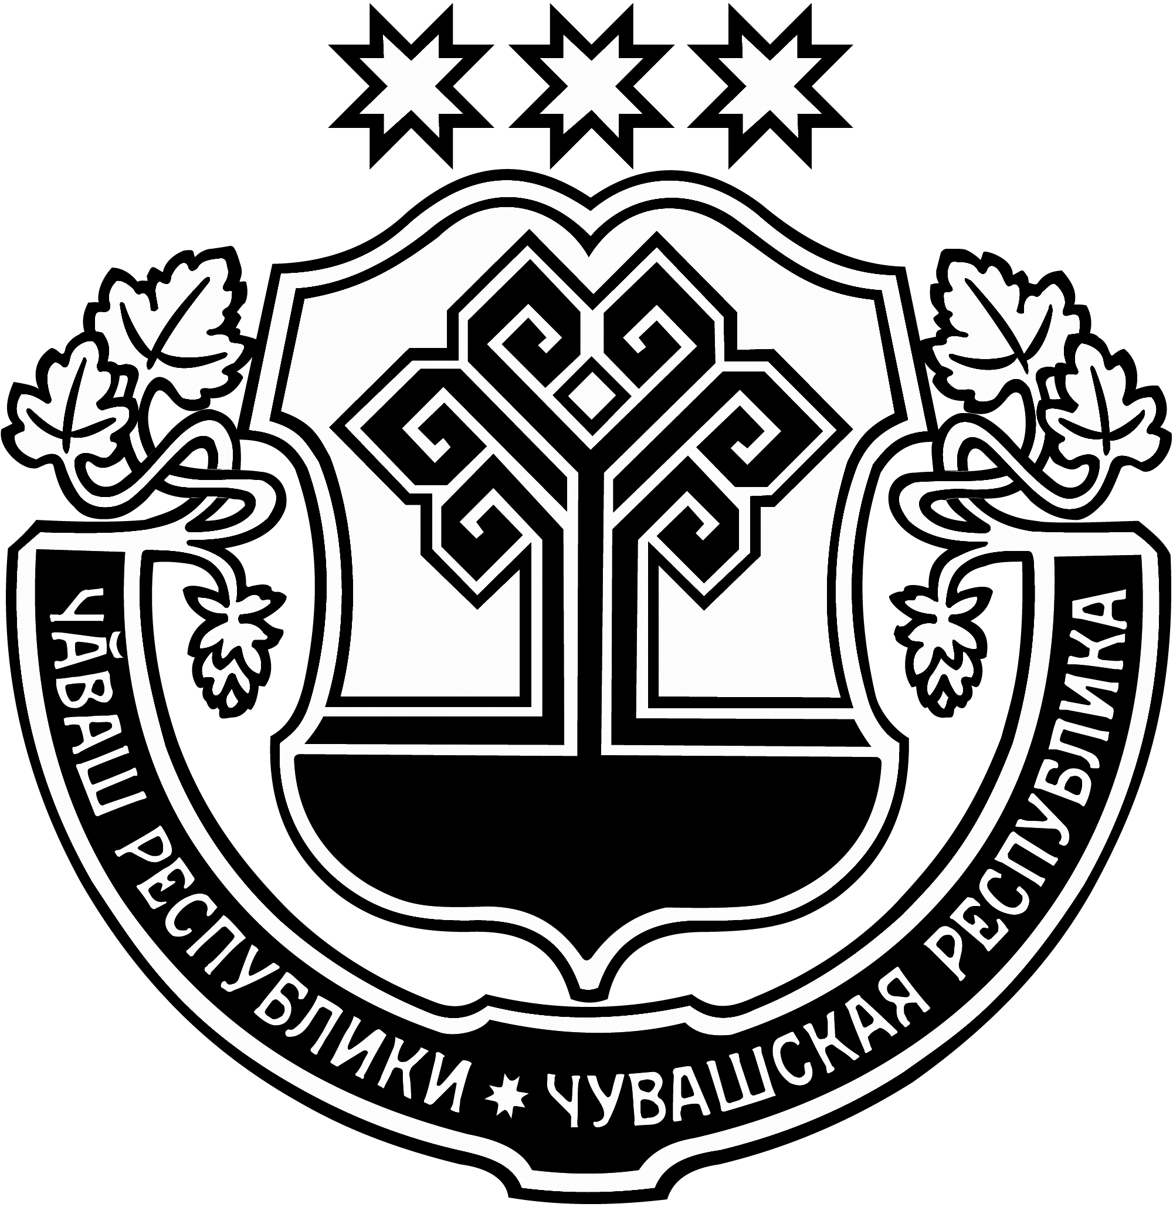 | АВТОНОМНОЕ УЧРЕЖДЕНИЕ  ЧУВАШСКОЙ РЕСПУБЛИКИ  «РЕДАКЦИЯ ГАЗЕТЫ  «АЛАТЫРСКИЕ ВЕСТИ»  МИНИСТЕРСТВА ИНФОРМАЦИОННОЙ ПОЛИТИКИ  И МАССОВЫХ КОММУНИКАЦИЙ  ЧУВАШСКОЙ РЕСПУБЛИКИ

429826, г. Алатырь, ул. Ленина, 41. Тел.: (83531) 2-07-75, 2-07-76, факс: 2-07-76. E-mail: print@alatr.cap.ru, print.alatr@mail.ru
ОГРН 1132131000099, ИНН/КПП 2122007092/212201001,
р/с № 40601810000003000001 Отделение-НБ Чувашская Республика г. Чебоксары, БИК 049706001, л/с № 30226А00821.

13 мая 2015 года № 29

ПРИКАЗ № 29
Об утверждении Положения о Комиссии по противодействию коррупции
в АУ «Редакция газеты«Алатырские вести» Мининформполитики Чувашии

В целях реализации пункта 8 Национального плана противодействия коррупции на 2014-2015 годы, утвержденного Указом Президента Российской Федерации от 11 апреля 2014 г. № 226 «О Национальном плане противодействия коррупции на 2014-2015 годы» приказываю:
- Утвердить прилагаемое Положение о Комиссии по противодействию коррупции в автономном учреждении Чувашской Республики «Редакция газеты «Алатырские вести» Министерства информационной политики и массовых коммуникаций Чувашской Республики.
- Контроль за исполнением настоящего приказа оставляю за собой.

И.о главного редактора Т.Л. Кривова.

Утвержден
приказом АУ «Редакция
газеты «Алатырские вести»
Мининформполитики Чувашии
от 13 мая 2015 г. № 29

ПОЛОЖЕНИЕ
О Комиссии по противодействию коррупции в автономном учреждении
Чувашской Республики «Редакция газеты «Алатырские вести»
Министерства информационной политики и массовых коммуникаций
Чувашской Республики

1. Общие положения
1.1. Комиссия по противодействию коррупции в автономном учреждении Чувашской Республики «Редакция газеты «Алатырские вести» Министерства информационной политики и массовых коммуникаций Чувашской Республики (далее - Комиссия) образована в целях:
осуществления в пределах своих полномочий деятельности, направленной на противодействие коррупции в автономном учреждении Чувашской Республики «Редакция газеты «Алатырские вести» Министерства информационной политики и массовых коммуникаций Чувашской Республики (далее - Учреждение);
недопущения в Учреждении возникновения причин и условий, порождающих коррупцию;
предупреждения коррупционных правонарушений в Учреждении;
создания системы противодействия коррупции в Учреждении;
участия в реализации мероприятий, направленных на противодействие коррупции в Учреждении;
обеспечения защиты прав и законных интересов граждан, общества и государства от угроз, связанных с коррупцией;
повышения эффективности функционирования Учреждении вследствие снижения рисков проявления коррупции;
подготовки предложений по совершенствованию правовых актов в области противодействия коррупции;
предотвращения злоупотреблений со стороны должностных лиц.

1.2. Деятельность Комиссии осуществляется в соответствии с Конституцией Российской Федерации, международными договорами Российской Федерации, федеральными законами, нормативными правовыми актами Президента Российской Федерации, Правительства Российской Федерации, нормативными правовыми актами Чувашской Республики в области противодействия коррупции, настоящим Положением о Комиссии по противодействию коррупции (далее - Положение), а также иными нормативными правовыми актами в области противодействия коррупции.
2. Основные задачи, функции, права Комиссии
2.1. Основными задачами Комиссии являются:
разработка программных мероприятий по противодействию коррупции и осуществление контроля за их реализацией;
обеспечение прозрачности деятельности Учреждения; формирование нетерпимого отношения к коррупционным действиям; обеспечение контроля за качеством и своевременностью решения вопросов, содержащихся в обращениях граждан, имеющих отношение к коррупции.
2.2. Комиссия в соответствии с возложенными на нее задачами выполняет следующие функции:
разрабатывает планы и мероприятия по противодействию коррупции; рассматривает на внеочередных заседаниях факты обнаружения коррупционных проявлений в Учреждении и принимает меры по их пресечению или предотвращению.
2.3. Комиссия в целях реализации своих функций обладает следующими правами:
рассматривать на заседаниях исполнение программных мероприятий Учреждения по противодействию коррупции;
организовывать работу по разъяснению работникам Учреждения основных положений законодательства в области противодействия коррупции Российской Федерации, законодательства в области противодействия коррупции Чувашской Республики;
рассматривать предложения структурных подразделений Учреждения о мерах по противодействию коррупции;
изучать, анализировать и обобщать поступающие в Комиссию документы и иные материалы о коррупции и противодействии коррупции;
осуществлять взаимодействие с правоохранительными органами в целях обмена информацией и проведения антикоррупционных мероприятий;
в случае необходимости, в установленном порядке привлекать для проведения антикоррупционной экспертизы специалистов в определенной сфере правоотношений.

3. Порядок образования и работы Комиссии
3.1. Комиссия является постоянно действующим органом, который образован для реализации целей, указанных в пункте 1 настоящего Положения.
3.2. Заседания Комиссии проводятся по мере необходимости, но не реже одного раза в квартал.
3.3. Количественный и персональный состав Комиссии утверждается приказом Учреждения.
3.3.1. Комиссия формируется в составе председателя комиссии, заместителя председателя комиссии, секретаря комиссии и членов комиссии. Все члены комиссии при принятии решений обладают равными правами. В отсутствие председателя комиссии его обязанности исполняет заместитель председателя комиссии.
3.3.2. Председателем комиссии является руководитель Учреждения (далее - руководитель).
3.4. В состав комиссии входят руководитель (председатель Комиссии), редактор отдела социальной жизни (заместитель председателя Комиссии), редактор отдела по экономическим вопросам, ответственный за работу по профилактике коррупционных и иных правонарушений (секретарь Комиссии), начальник организационно-правового отдела Министерства информационной политики и массовых коммуникаций, первый заместитель главы-начальник организационного отдела администрации Алатырского района, начальник отдела правовой экспертизы администрации г.Алатыря.
3.5. Председатель Комиссии осуществляет руководство деятельностью Комиссии, организует работу Комиссии, созывает и проводит заседания Комиссии.
3.6. Секретарь Комиссии отвечает за подготовку документов к заседаниям Комиссии, ведение протоколов заседаний Комиссии, учет поступивших докладных записок, доведение копий протоколов заседаний Комиссии до ее состава, а также выполняет иные поручения председателя Комиссии, данные в пределах его полномочий.
3.7. Заседание Комиссии правомочно, если на нем присутствуют более половины от общего числа членов Комиссии.
3.8. Решения Комиссии принимаются простым большинством голосов присутствующих на заседании членов Комиссии.
3.9. Члены Комиссии при принятии решений обладают равными правами.
3.10. При равенстве числа голосов голос председателя Комиссии является решающим.
3.11. Решения Комиссии оформляются протоколами, которые подписывают председатель Комиссии, заместитель председателя Комиссии, секретарь Комиссии, члены Комиссии, принявшие участие в заседании.
3.12. Член Комиссии, не согласный с решением Комиссии, вправе в письменном виде изложить свое особое мнение, которое подлежит обязательному приобщению к протоколу заседания Комиссии.
3.13. Члены Комиссии добровольно принимают на себя обязательства о неразглашении сведений, затрагивающих честь и достоинство граждан, и другой конфиденциальной информации, которая рассматривается (рассматривалась) Комиссией.
3.14. Информация, полученная Комиссией в ходе рассмотрения вопросов, может быть использована только в порядке, предусмотренном законодательством.
3.15. Информация о решениях, принятых Комиссией, размещается на официальном сайте Учреждения в информационно-коммуникационной сети «Интернет» не позднее чем через 5 рабочих дней после принятия указанных решений.

